Министерство образования и науки Российской Федерации
Санкт-Петербургский Политехнический Университет Петра Великого
—
Институт компьютерных наук и кибербезопасности

ЛАБОРАТОРНАЯ РАБОТА № 1

«Принципы разработки операционных систем»
по дисциплине «Операционные системы»

Выполнил студент
Гр. 5151001/40001 <подпись> Эков И.А.

Преподаватель <подпись> Гавва Г.Д.

Санкт-Петербург
2026г.

- Цель работы.
Изучение основ разработки ОС, принципов низкоуровневого взаимодействия с аппаратным обеспечением, программирования системной функциональности и процесса загрузки системы.

- Задачи работы
- Скомпилировать и запустить на эмуляторе пример загрузочного сектора start.asm, описанного в Теоретических сведениях
- Пользуясь примерами из Теоретических сведений, разработать простой загрузчик для загрузки минимального ядра. Скомпилировать загрузчик и минимальное ядро указанными в вашем варианте задания транслятором и компилятором языка Си. Проверить работоспособность загрузчика и ядра на эмуляторе.
- Разработать указанные в вашем варианте задания функции загрузчика.
- Расширить реализацию минимального ядра, добавив в него функции, перечисленные в задании

- Ход работы
  - Загрузчик
Сначала были установлены инструменты, без которых сборка загрузчика невозможна:
- yasm
- gcc
- qemu-system-i386
Далее был собран минимальный приме загрузчика из методических данных.
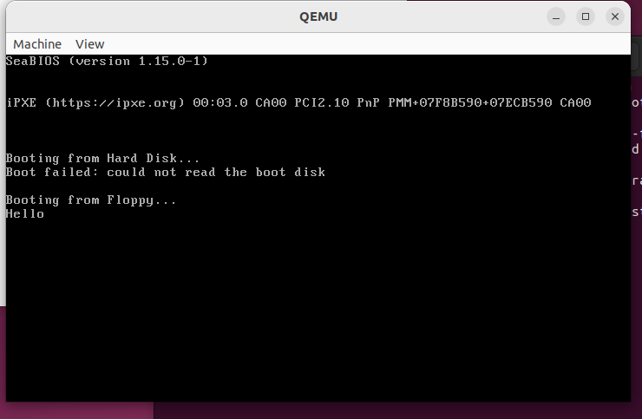
Рисунок 1. Успешная сборка минимального загрузчика
Функция / метка | Описание
Start | Точка входа загрузчика. Настраивает DS, SS, SP; выводит приветствие, алфавит и инструкцию; передаёт управление в цикл ввода.
input_symbol_loop | Главный цикл ввода. Считывает клавишу через int 16h, отличает Enter от буквы, приводит заглавные буквы к строчным, обновляет флаг выбора нужной буквы в массиве turn_symbol_array и вызывает перерисовку строки состояния.
not_a_symbol | Обработчик недопустимого символа (не буква и не Enter). Выводит сообщение Wrong key и возвращает управление в input_symbol_loop.
update_selected_symbols * | Перерисовывает строку из 26 позиций: выбранные буквы печатает в зафиксированном регистре, невыбранные заменяет на «_».
Done | Завершение этапа выбора (по Enter). Копирует 26 флагов «выбрана / не выбрана» из turn_symbol_array в память 0x9000 и вызывает run_kernel.
run_kernel | Читает 44 сектора со второго диска (dl=1) через int 13h в память 0x10000; при ошибке чтения передаёт управление в disk_error.
disk_error | Выводит сообщение Disk error и останавливает выполнение (jmp $).
turn_protect_mode | Отключает прерывания (cli), загружает GDT (lgdt), включает линию A20, устанавливает бит PE в CR0 и переходит на 32-битный код.
protect_mode | 32-битный код: настраивает сегменты данных и стека на плоскую модель, выставляет ESP, вызывает загруженное по адресу 0x10000 ядро.
Hang | Бесконечный цикл остановки процессора (hlt), срабатывает, если ядро вернёт управление.
turn_show_str * | Печатает ASCII-строку с нуль-терминатором по адресу bx через BIOS-телетайп (int 10h).
newline * | Печатает CR+LF (перевод строки) через int 10h.
Таблица 1 — Функции и метки загрузчика bootsect.asm
Загрузчик — это 512-байтный сектор, который BIOS считывает с загрузочного устройства и размещает по физическому адресу 0000:7C00h, после чего передаёт ему управление.
Процесс загрузки ОС начинается с подачи питания на материнскую плату, затем происходит POST (Power-on self-test), который выполняет самодиагностику процессора, ОЗУ, базовых контроллеров, путем подачи напряжения на них. После BIOS/UEFI ищут загрузочный код по вышеописанному адресу. Загрузчик настраивает аппаратную часть (в нашем случае, вместо этого настройка начальных параметров ядра, в виде используемых букв), ищет, загружает и передает управление ядру. 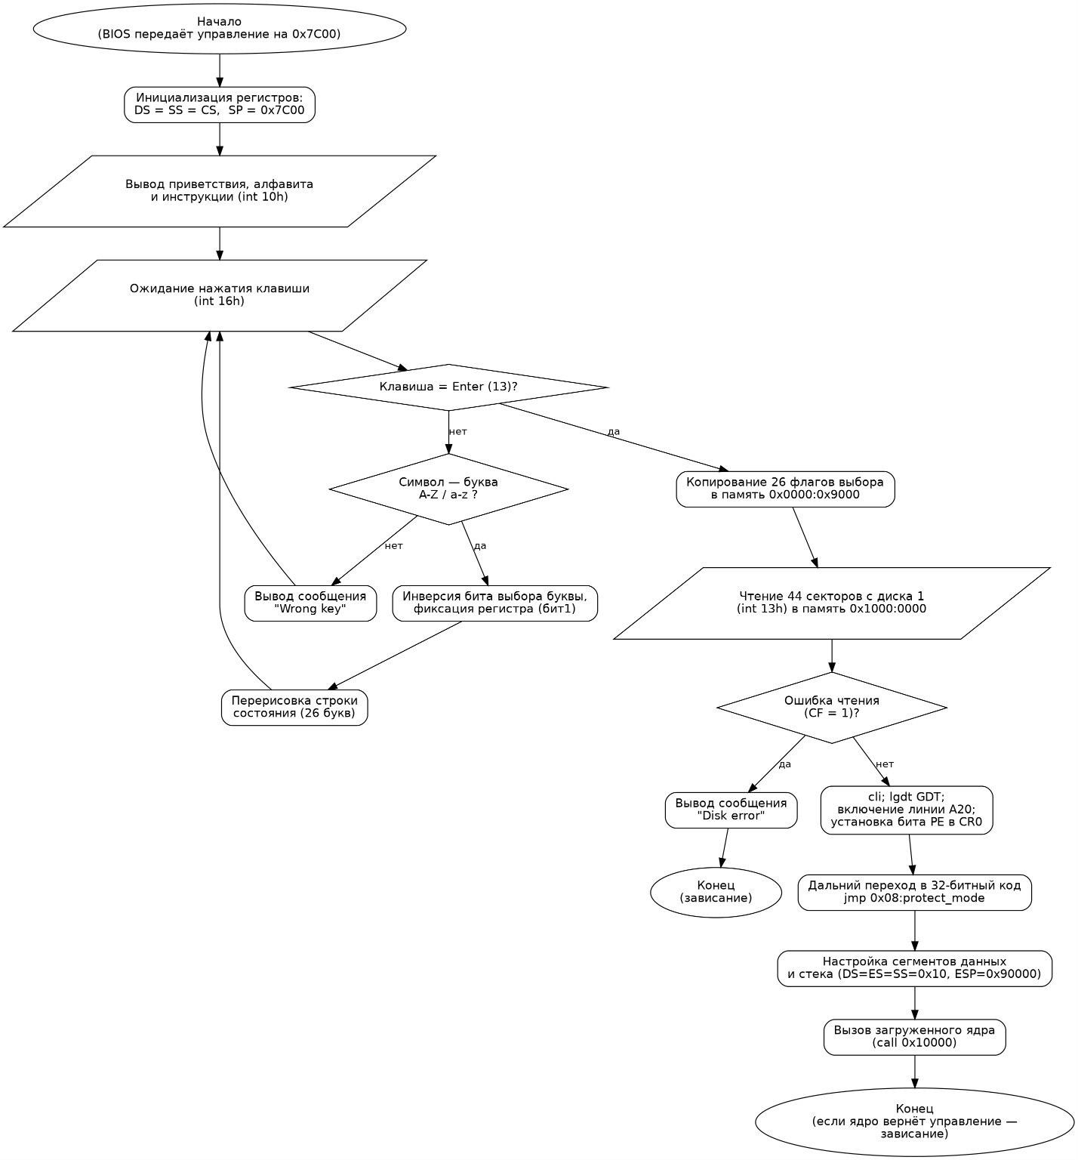
Рисунок 2. Блок-схема алгоритма загрузчика
  - Ядро
Ядро операционной системы — это её центральная и фундаментальная часть, которая выступает в роли посредника между аппаратным обеспечением компьютера (процессором, памятью, устройствами ввода-вывода) и программным обеспечением (приложениями, службами). Оно управляет ресурсами и координирует работу всех компонентов системы, обеспечивая её стабильную и эффективную работу.

Функция и аргументы | Описание
find_array_size() | Определяет количество элементов в массивах слов en_words и es_words, сохраняя результат в array_size и array_size2.
scroll_up() | Прокручивает содержимое видеопамяти на одну строку вверх, очищая освободившуюся последнюю строку экрана.
cursor_moveto(unsigned int strnum, unsigned int pos) | Перемещает аппаратный текстовый курсор в заданную строку и позицию через порты контроллера видеокарты (0x3D4/0x3D5).
update_cursor() | Обновляет положение аппаратного курсора в соответствии с текущим значением переменной position.
str_str(const char* point) | Выводит строку символов в видеопамять (на экран) посимвольно, с прокруткой экрана при переполнении.
str_check(const char* a, const char* b) | Сравнивает две строки на полное совпадение; возвращает 1, если строки равны, иначе 0.
str_cmp(const char* a, const char* b) | Лексикографически сравнивает две строки; возвращает -1, 0 или 1.
backspace() | Удаляет последний выведенный на экран символ и сдвигает курсор на одну позицию назад.
scanf_S() | Опрашивает контроллер клавиатуры (порты 0x60/0x64) и преобразует скан-код нажатой клавиши в соответствующий символ.
index_to_symbol(int index, int k) | Преобразует числовой индекс буквы (0–25) в символ и добавляет его в массив turn_symbols.
find_turn_symbols() | Считывает массив boot_letters и формирует массив turn_symbols из букв, отмеченных как загруженные.
letter_is_allowed(char c) | Проверяет, входит ли заданный символ в число разрешённых (загруженных) букв turn_symbols.
number_of_loaded_words() | Подсчитывает общее количество слов словаря, начинающихся с любой из загруженных букв.
put_point(char point) | Выводит один символ в текущую позицию курсора на экране.
print_count(int count) | Преобразует целое число в последовательность цифр и выводит его на экран.
back_n() | Переводит курсор на начало следующей строки (аналог символа новой строки).
clear() | Очищает весь экран (заполняет видеопамять пробелами) и сбрасывает позицию курсора в начало.
info(unsigned char* boot_letters) | Выводит информацию об ОС (название, автор, загрузчик, ядро) и список выбранных при загрузке букв.
proverka_loop_bool(char* name) | Проверяет, введена ли команда «stop»; возвращает 0 для завершения главного цикла, иначе 1.
strlen_s(char* name) | Вычисляет длину строки (количество символов до завершающего нуля).
dictinfo() | Выводит статистику словаря: общее число английских и испанских слов, а также число загруженных слов.
starts_with_translate(char* first) | Проверяет, начинается ли введённая строка с команды «translate».
binary_search(char* word) | Выполняет бинарный поиск заданного слова в отсортированном массиве en_words; возвращает его индекс или -1.
translate(char* name) | Извлекает слово из введённой команды, ищет его в словаре и выводит соответствующий перевод на испанский.
starts_with_wordstat(char* first) | Проверяет, начинается ли введённая строка с команды «wordstat».
wordstat(char* name) | Выводит количество слов словаря, начинающихся с заданной пользователем буквы.
shutdown() | Выводит сообщение о выключении и отправляет ACPI-команду выключения компьютера (порт 0x604), затем останавливает процессор.
timer_handler() | Обработчик прерывания таймера: увеличивает счётчик тиков g_ticks и подтверждает прерывание контроллеру PIC.
lkg(int count) | Генерирует псевдослучайное число в диапазоне [0, count) линейно-конгруэнтным методом, используя счётчик тиков как источник энтропии.
starts_with_anyword(char* first) | Проверяет, начинается ли введённая строка с команды «anyword».
anyword(char* name) | Выводит случайное слово словаря (по заданной или случайной букве) вместе с переводом.
inf_loop_str(char* name) | Считывает строку символов с клавиатуры посимвольно до нажатия Enter, обрабатывая Backspace.
varity(char* name, unsigned char* boot_letters) | Разбирает введённую команду и вызывает соответствующую функцию-обработчик (info, dictinfo, translate, wordstat, anyword, shutdown).
Таблица 2. Функции ядра и их описание

